**«Отклоняющееся поведение:**

**понять, помочь, предотвратить»**

**Что такое отклоняющееся поведение?**

Это действия, которые выходят за рамки социальных норм:

*Важно:* не всякое отклонение – преступление. Иногда это крик о помощи.

**Почему подростки выбирают такой путь?**

* **Конфликты** в семье/школе
* **Давление среды** (желание быть «своим» в компании)
* **Попытка справиться** с одиночеством, тревогой, чувством ненужности
* **Протест** против правил или несправедливости

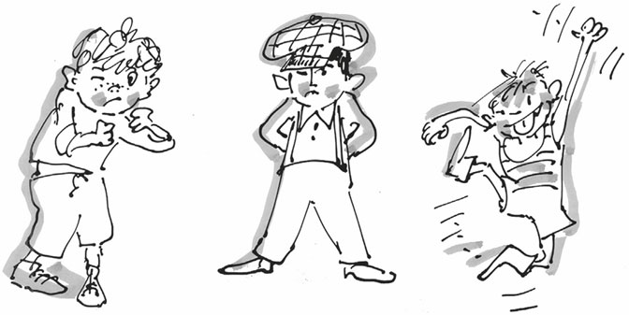

**«Отклоняющееся поведение:**

**понять, помочь, предотвратить»**

**Как распознать тревожные сигналы?**

* Резкие **перепады настроения**, замкнутость
* **Снижение успеваемости**, прогулы
* **Скрытность**, ложь
* **Изменения во внешности**
* 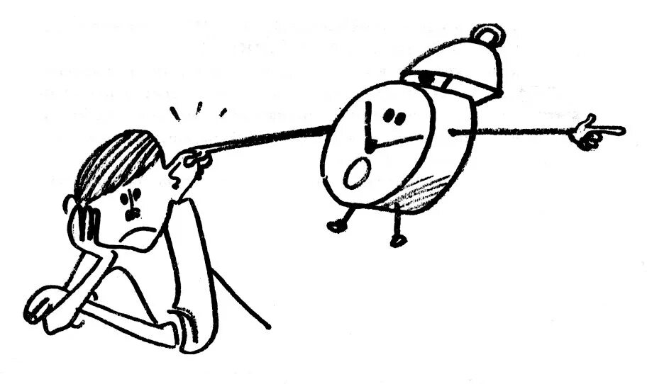**Потеря интереса** к прежним увлечениям

**Что делать, если это касается тебя или друга?**

**Обратись за помощью**:

* Родителям или близким взрослым
* Школьному психологу/социальному педагогу
* Психологу ДЮЦ «Ярославич» - Игнаховой Эльвире Николаевне
* Телефон доверия
* **Не игнорируй проблему**: даже «безобидные» шалости могут перерасти в опасные привычки.



**«Отклоняющееся поведение:**

**понять, помочь, предотвратить»**

**Как поддержать человека с отклоняющимся поведением?**

* **Не осуждай**, а попробуй понять причины
* **Предложи альтернативу**: спорт, творчество, волонтёрство
* **Покажи пример**: здоровые способы справляться со стрессом (музыка, спорт, творчество)
* **Не бойся сказать взрослым**, если ситуация угрожает жизни

**Профилактика: как избежать рисков?**

* **Выстраивай доверительные отношения** с родителями/учителями
* **Выбирай окружение**, которое разделяет твои ценности
* **Развивай навыки** саморегуляции (дыхательные техники, дневник эмоций)
* **Найди здоровые способы** выплеска энергии (танцы, бокс, рисование)

**Запомни:**  
Отклоняющееся поведение – часто не выбор, а следствие боли. Помощь возможна, если вовремя заметить проблему и не оставаться с ней один на один.

*«Прежде чем осуждать, попробуй понять»*

